Poznań, 16 września 2015 r.

INFORMACJA PRASOWA

W mediach nastał Czas Gentlemanów

W polskiej blogosferze zdecydowanie rządzą blogi modowe, wśród których niemały odsetek stanowią te skierowane do mężczyzn. Z najnowszego raportu „PRESS-SERVICE Monitoring Mediów” wynika, że najpopularniejszymi modowymi poradnikami dla panów w mediach są Czas Gentlemanów, Ekskluzywny Menel i Mr Vintage.

„PRESS-SERVICE Monitoring Mediów” podsumował obecność medialną Top 10 blogów modowych dla mężczyzn z zestawienia miesięcznika „Press”*. Niekwestionowanymi liderami raportu zostały 2 męskie poradniki internetowe - Czas Gentlemanów oraz Ekskluzywny Menel. Na ich temat pojawiło się odpowiednio 353 i 315 publikacji w okresie styczeń – lipiec 2015 r. Miejsce na podium zajął także Mr Vintage ze 103 materiałami, a tuż za nim uplasowali się Szarmant (55) i Jan Adamski (24). W badaniu uwzględniono także Secondhand Dandy (20), Styleman (12), Macaroni Tomato (12), 4gentleman (11) i Studencka Elegancja (5).

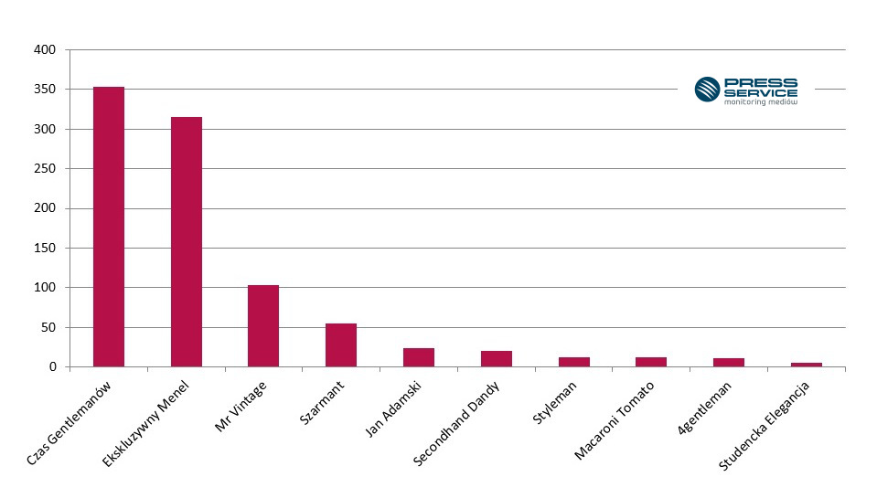

Wykres 1. Liczba publikacji na temat Top 10 blogów modowych męskich (styczeń – lipiec 2015)

Ekskluzywny Menel z promocją wartą 7 mln złotych
Ranking AVE zdominował blog Kamila Pawelskiego. Wartość materiałów opublikowanych w nawiązaniu do jego strony internetowej oszacowano na 7,3 mln złotych. Drugie miejsce zajął Szarmant z wynikiem 1,6 mln złotych. Z kolei ekwiwalent reklamowy Mr Vintage wyniósł 1,4 mln złotych.
Informacje z prasy i internetu na temat bloga Ekskluzywny Menel mogły dotrzeć do 253 mln odbiorców. Natomiast zasięg dla Mr Vintage osiągnął wartość 63 mln potencjalnych kontaktów.
Tak duża wartość AVE bloga Ekskluzywny Menel wynika przede wszystkim z faktu, że jest to jedna z nielicznych stron, która występowała we wszystkich mediach – także w prasie i telewizji. 81 proc. materiałów na temat bloga pochodziło z internetu, 11,4 proc. z prasy, 4,4 proc. ze źródeł telewizyjnych. Najmniej informacji o tym poradniku dla mężczyzn można było usłyszeć w radiu – zaledwie 3,2 proc.

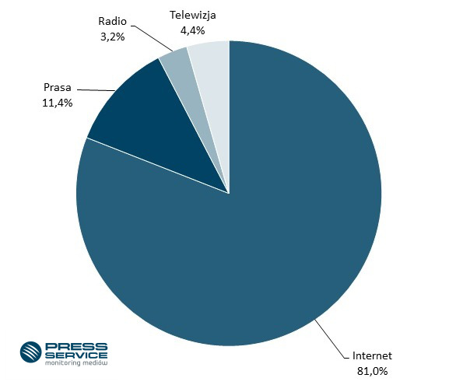
Wykres 2. Liczba publikacji na temat bloga Ekskluzywny Menel w podziale na media (styczeń – lipiec 2015)

- Z Ekskluzywnym Menelem w pierwszych siedmiu miesiącach tego roku można było się zetknąć w każdym rodzaju mediów. To bardzo ważna informacja, którą warto uwzględnić podczas planowania działań marketingowych z blogerami. W przypadku większości analizowanych blogów dla mężczyzn najczęściej pisano o nich wyłącznie w internecie, co jest naturalnym zjawiskiem – tłumaczy Alicja Dahlke-Jurgowiak, specjalista ds. marketingu i PR z firmy „PRESS-SERVICE Monitoring Mediów”.
Na okładkach dominował blog Michała Kędziory – w okresie od stycznia do lipca 2015 r. Mr Vintage pojawił się na pierwszej stronie gazet aż 6 razy.

Jan Adamski w social media
Choć media społecznościowe zdecydowanie należały do Ekskluzywnego Menela, to w tej kategorii na podium znalazł się również blog Janadamski.eu. Na Facebooku odnotował w sierpniu 283 wpisy i komentarze. Trzecią lokatę zajął Szarmant, o którym także mówiono przede wszystkim na portalu Marka Zuckerberga – 226 wzmianek.
Na Twitterze popularność męskich blogów modowych była zdecydowanie niższa. Prym wiodły Szarmant oraz 4gentleman.
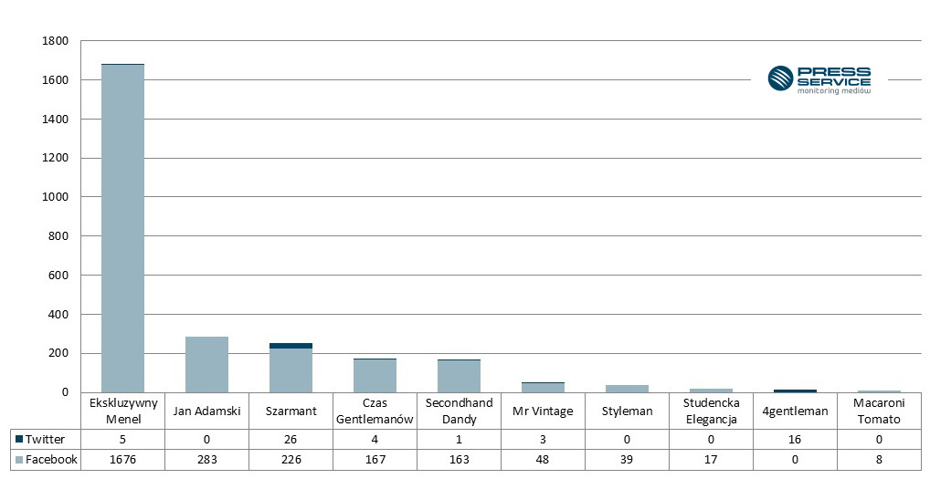
Wykres 3. Liczba publikacji na temat Top 10 blogów modowych męskich na Facebooku i Twitterze (sierpień 2015)

*Press, 07/2015

Raport „TOP 10 blogów modowych męskich”

PRESS-SERVICE Monitoring Mediów wyraża zgodę na pełną lub częściową publikację materiałów pod warunkiem podania źródła (pełna nazwa firmy: PRESS-SERVICE Monitoring Mediów). W przypadku wykorzystania grafik należy wskazać źródło (nazwę firmy lub logotyp) przy każdym wykresie.

Zapoznaj się z innymi raportami dla mediów: http://psmm.pl/pl/raporty-specjalne

Osoba do kontaktu:
Alicja Dahlke-Jurgowiak
specjalista ds. marketingu i PR
mobile: +48 691 630 190
tel. +48 61 66 26 005 wew. 128
adahlke@psmm.pl
PRESS-SERVICE Monitoring Mediów
60-801 Poznań, ul. Marcelińska 14
www.psmm.pl
www.twitter.com/PSMMonitoring
www.facebook.com/PSMMonitoring
www.youtube.com/PSMMonitoring

